Группа K3239 | К работе допущен
Студент Бархатова Н.А. | Работа выполнена
Преподаватель Курашова С.А. | Отчет принят
Рабочий протокол и отчет по
лабораторной работе №1.04
Исследование равноускоренного
вращательного движения (Маятник Обербека)

1. Цель работы.

Проверить основной закон динамики вращения. Проверить зависимость момента инерции от положения масс относительно оси вращения

2. Задачи, решаемые при выполнении работы.

1) Измерение времени падения груза при разной массе груза и разном положении утяжелителей на крестовине.
2) Расчёт ускорения груза, углового ускорения крестовины и момента силы натяжения нити.
3) Расчёт момента инерции крестовины с утяжелителями и момента силы трения.
4) Исследование зависимости момента силы натяжения нити от углового ускорения. Проверка основного закона динамики вращения.
5) Исследование зависимости момента инерции от положения масс относительно оси вращения. Проверка теоремы Штейнера.

3. Объект исследования.

Зависимости момента инерции от положения масс относительно оси вращения.

4. Метод экспериментального исследования.

Измерить время падения груза при разной массе груза и разном положении утяжелителей на крестовине. Рассчитать ускорение груза, углового ускорения крестовины и момента силы натяжения нити. Для соответствующих значений рассчитать погрешность. Рассчитать момент инерции крестовины с утяжелителями и момента силы трения. Исследовать зависимости момента силы натяжения нити от углового ускорения, путем построения графика линейной зависимости с помощью метода наименьших квадратов (МНК). Исследовать зависимость момента инерции от положения масс относительно ост вращения, путем построения графика линейной зависимости с помощью метода наименьших квадратов (МНК).

5. Рабочие формулы и исходные данные.

Основной закон динамики вращения:
$$M=Iε-M_{тр}$$

Момент инерции:
$$I=mR^{2}$$

Теорема Штейнера:
$$I=I_{0}+mR^{2}$$

Второй закон Ньютона:
ma = mg – T

Зависимость пройденного пути h от времени t при постоянном ускорении:
$h=\frac{at^{2}}{2}$ ($a=\frac{2h}{t^{2}}$)

Связь между угловым ускорением крестовины и линейным ускорением груза:
$Ɛ=\frac{2a}{d}$

6. Измерительные приборы.
№ п/п | Наименование | Тип прибора | Используемый диапазон | Погрешность прибора
1 | секундомер | электронный | 10 с | 0,005 с
2 | Металлическая линейка | механический | 70 см | 0,1 см

7. Схема установки.

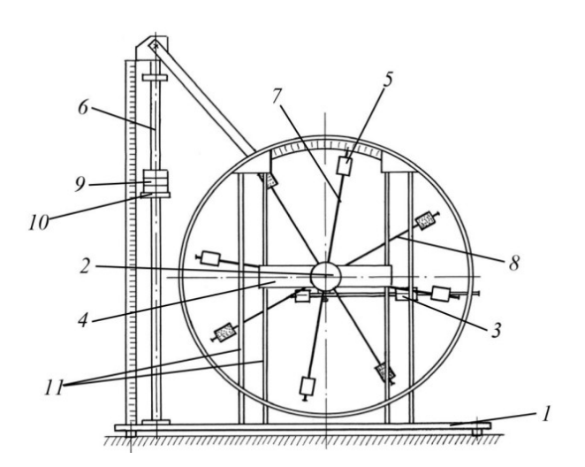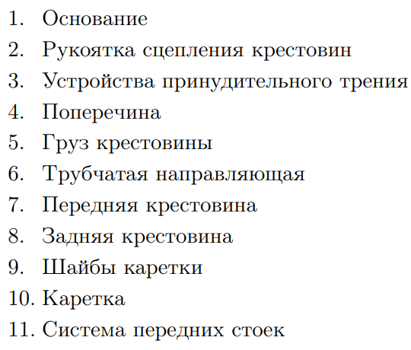
Рисунок 1 – Схема установки

8. Результаты прямых измерений и их обработки (таблицы, примеры расчетов).

Основываясь на исходных данных (см. Таблица А1) и на параметрах установки (см. Таблица А2), рассчитаем ускорение, угловое ускорение и момент силы для каждой риски и массы груза по следующим формулам (см. Таблица А3):
$$a=\frac{2h}{t^{2}}$$

$$ε=\frac{2a}{d}$$

$$M=\frac{md}{2}(g-a)$$

По основному закону динамики вращательного движения (M = M_{тр} + Iε) момент силы линейно зависит от углового ускорения. Используя МНК, найдем момент силы трения и момент инерции крестовины (см. Таблица А4) и построим график зависимости с помощью МНК (см. Рис 2).
$$\overline{M}=\frac{1}{n}\sum{M_{i};}\overline{ε}=\frac{1}{n}\sum{ε_{i}}$$

$I=\frac{\sum{\left(ε_{i}-\overline{ε}\right)(M_{i}-\overline{M})}}{\sum{{\left(ε_{i}-\overline{ε}\right)}^{2}}};$ $M_{тр}=\overline{M}-I\overline{ε}$

В соответствии с теоремой Штейнера (I = I₀ + 4m_{ут}R²) момент инерции линейно зависит от квадрата расстояния между грузиками (см. Таблицу А5). По МНК вычислим m_{ут} и I₀. m_{ут} = 0,452 кг, I₀ = 0,00745 кг*м^2 и построим график зависимости (см. Рис 3).

$$\overline{I}=\frac{1}{n}\sum{I_{i};}\overline{R^{2}}=\frac{1}{n}\sum{{R^{2}}_{i}}$$

$4m_{ут}=\frac{\sum{\left({R^{2}}_{i}-\overline{R^{2}}\right)\left(I_{i}-\overline{I}\right)}}{\sum{{\left({R^{2}}_{i}-\overline{R^{2}}\right)}^{2}}};$ $I_{0}=\overline{I}-4m_{ут}\overline{R^{2}}$

10. Расчет погрешностей измерений (для прямых и косвенных измерений).

Расчет погрешности для t:

Абсолютная погрешность: 0,361 с
Относительная погрешность: 8%

Расчет погрешности для a:

Абсолютная погрешность: 0,013 м/c^2
Относительная погрешность: 17%

Расчет погрешности для $ε$:

Абсолютная погрешность: 0,558 м/c^2
Относительная погрешность: 17%

Расчет погрешности для M:

Абсолютная погрешность: 0,010 Н*м
Относительная погрешность: 17%

11. Графики
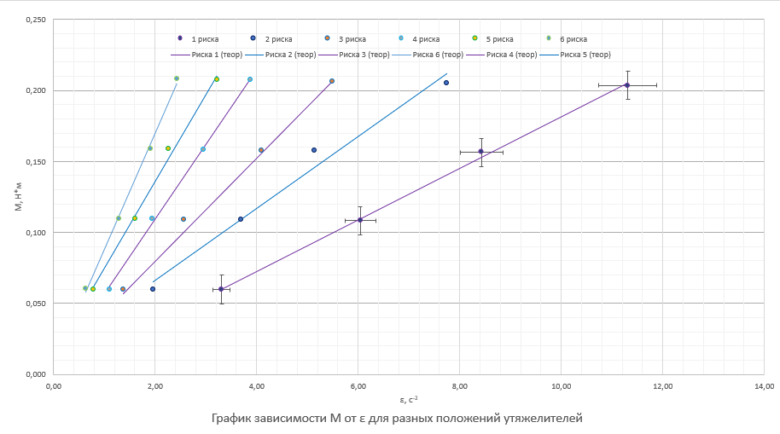

Рисунок 2 – График зависимости момента силы натяжения нити от углового ускорения для каждой риски

Рисунок 3 – График зависимости момента инерции крестовины от расстояния между центрами грузов и осью вращения

12. Окончательные результаты.

Таблица 5 - Окончательные результаты измерений
𝐼(0), кг*м | m(ут), кг
0,00745 | 0,452

13. Выводы и анализ результатов работы.

В ходе работы мы проверили основной закон динамики вращения и зависимость момента инерции от положения масс относительно оси вращения: чем больше расстояние от оси вращения, тем больше момент инерции.

14. Дополнительные задания.
Контрольные вопросы.

- Что такое инерция?
Инерция - свойство тел сохранять покой или равномерное прямолинейное движение, если внешние воздействия на него отсутствуют или взаимно скомпенсированы.

- Как в данной лабораторной работе угловое ускорение зависит от линейного ускорения груза?
Линейная зависимость.
$$a=\frac{2h}{t^{2}}$$
$$ϵ=\frac{2h}{rt^{2}}$$
$$a = ϵr$$
- Как звучит основной закон динамики вращательного движения?
Момент вращающей силы, приложенной к телу, равен произведению момента инерции тела на угловое ускорение.
$$M = ϵI$$
- О чём говорит теорема Штейнера?
Момент инерции относительно произвольной оси равен сумме момента инерции относительно оси, параллельной данной и проходящей через центр масс тела, и произведения массы тела на квадрат расстояния между осями.
$$I=I_{0}+ml^{2}$$
- Моменты каких сил участвуют в основном законе динамики вращательного движения для данной работы?
Момент силы натяжения, момент сил трения.

- Как изменятся параметры установки, если увеличить расстояние утяжелителей от оси?
t – увеличится
a – уменьшится
$ϵ$ – уменьшится
M – не изменится

- Что такое момент инерции? Как его можно найти?
Момент инерции – скалярная физическая величина, мера инертности тела при вращении вокруг оси.
$$I=\int{r^{2}}dm$$
$$I=r^{2}m$$

- Что такое момент силы? Как его можно найти?
Момент силы – вращательное усилие, создаваемое вектором силы относительно твердого тела, оси или точки.
$$M = Fl$$

- В каких единицах измеряется момент инерции? В каких единицах измеряется момент силы?
$$M=\left[\text{Н}*\text{м}\right]$$
$$I=\left[\text{кг}*\text{м^2}\right]$$

- Как изменятся параметры установки, если увеличить массу утяжелителей?
t – уменьшится
a – увеличится
$ϵ$ – уменьшится
M – увеличится

Приложение А
Таблица 1 – Исходные данные
Масса груза, г | Положение утяжелителей |  |  |  |  |  | t, c
 | 1 риска | 2 риска | 3 риска | 4 риска | 5 риска | 6 риска
0,27 | 4,22 | 5,45 | 6,71 | 7,10 | 8,67 | 9,83 | t1
 | 4,43 | 5,66 | 6,51 | 7,75 | 8,93 | 9,66 | t2
 | 4,22 | 5,57 | 6,71 | 7,42 | 8,67 | 9,98 | t3
 | 4,29 | 5,56 | 6,64 | 7,42 | 8,76 | 9,82 | tср
0,49 | 3,17 | 4,02 | 4,94 | 5,65 | 6,12 | 7,10 | t1
 | 3,24 | 4,09 | 4,79 | 5,40 | 6,38 | 6,78 | t2
 | 3,11 | 4,08 | 4,86 | 5,73 | 5,98 | 6,77 | t3
 | 3,17 | 4,06 | 4,86 | 5,59 | 6,16 | 6,88 | tср
0,71 | 2,72 | 3,36 | 4,03 | 4,48 | 5,27 | 5,53 | t1
 | 2,69 | 3,46 | 3,83 | 4,67 | 5,13 | 5,79 | t2
 | 2,65 | 3,50 | 3,70 | 4,48 | 5,13 | 5,64 | t3
 | 2,69 | 3,44 | 3,85 | 4,54 | 5,18 | 5,65 | tср
0,93 | 2,22 | 2,78 | 3,11 | 4,14 | 4,43 | 5,13 | t1
 | 2,34 | 2,72 | 3,57 | 3,91 | 4,36 | 4,94 | t2
 | 2,40 | 2,91 | 3,30 | 3,83 | 4,25 | 4,94 | t3
 | 2,32 | 2,80 | 3,33 | 3,96 | 4,35 | 5,00 | tср

Таблица 2 - Параметры установки и постоянные

Масса каретки, г | 47,0
Масса шайбы, г | 220,0
Масса грузjов на крестовине, г | 408,0
Расстояние между рисками, мм | 25,0
Диаметр ступицы, мм | 46,0
Диаметр груза на крестовине, мм | 40,0
Высота груза на крестовине, г | 40,0
Расстояние до первой риски от оси, мм | 57,0
Расстояние, проходящее каретки, мм | 700,0
Ускорение свободного падения, Н/с² | 9,81

Таблица 3 – Измерение ускорения, углового ускорения и момента силы

Масса груза, кг | Положение утяжелителей | t_{ср}, с | a, м/с² | ε, с⁻² | M, Н*м
0,27 | 1 риска | 4,29 | 7,61E-02 | 3,31 | 0,060
 | 2 риска | 5,56 | 4,53E-02 | 1,97 | 0,060
 | 3 риска | 6,64 | 3,17E-02 | 1,38 | 0,060
 | 4 риска | 7,42 | 2,54E-02 | 1,10 | 0,060
 | 5 риска | 8,76 | 1,83E-02 | 0,79 | 0,060
 | 6 риска | 9,82 | 1,45E-02 | 0,63 | 0,060
0,49 | 1 риска | 3,17 | 1,39E-01 | 6,04 | 0,108
 | 2 риска | 4,06 | 8,48E-02 | 3,69 | 0,109
 | 3 риска | 4,86 | 5,92E-02 | 2,57 | 0,109
 | 4 риска | 5,59 | 4,47E-02 | 1,95 | 0,109
 | 5 риска | 6,16 | 3,69E-02 | 1,60 | 0,109
 | 6 риска | 6,88 | 2,95E-02 | 1,28 | 0,110
0,71 | 1 риска | 2,69 | 1,94E-01 | 8,43 | 0,156
 | 2 риска | 3,44 | 1,18E-01 | 5,14 | 0,158
 | 3 риска | 3,85 | 9,43E-02 | 4,10 | 0,158
 | 4 риска | 4,54 | 6,78E-02 | 2,95 | 0,158
 | 5 риска | 5,18 | 5,22E-02 | 2,27 | 0,159
 | 6 риска | 5,65 | 4,38E-02 | 1,90 | 0,159
0,93 | 1 риска | 2,32 | 2,60E-01 | 11,3 | 0,204
 | 2 риска | 2,80 | 1,78E-01 | 7,75 | 0,205
 | 3 риска | 3,33 | 1,27E-01 | 5,50 | 0,206
 | 4 риска | 3,96 | 8,93E-02 | 3,88 | 0,207
 | 5 риска | 4,35 | 7,41E-02 | 3,22 | 0,208
 | 6 риска | 5,00 | 5,59E-02 | 2,43 | 0,208

Таблица 4 – Измерение ускорения, углового ускорения и момента силы

Положение утяжелителей | M трения, Н*м | I, кг*м²
1 риска | 0,00E+00 | 1,82E-02
2 риска | 1,54E-02 | 2,54E-02
3 риска | 6,61E-03 | 3,63E-02
4 риска | 4,12E-03 | 5,25E-02
5 риска | 1,25E-02 | 6,15E-02
6 риска | 6,54E-03 | 8,16E-02
Таблица 5 – Зависимость момента инерции от квадрата расстояния между осью вращения и грузиками
Номера рисок | 1 | 2 | 3 | 4 | 5 | 6
R, м | 0,077 | 0,102 | 0,127 | 0,152 | 0,177 | 0,202
R^2, м^2 | 0,00593 | 0,0104 | 0,0161 | 0,0231 | 0,0313 | 0,0408
I, кг*м | 0,0182 | 0,0254 | 0,04 | 0,05 | 0,0615 | 0,0816
I (теор), кг*м | 0,0182 | 0,0263 | 0,0366 | 0,0492 | 0,0641 | 0,0812
(I-I(теор))^2, (кг*м)^2 | 1,62E-10 | 7,92E-07 | 6,89E-08 | 1,08E-05 | 6,38E-06 | 1,62E-07
 |  |  |  |  |  | 1,82E-05

